**一分钟快速入门教程-Hello World**

**1.构建项目环境**

由于ichartjs是一个js库，所以只要将ichart.js加入你页面的head中就完成了ichartjs的运行环境。代码如下：

<script type="text/javascript" src="ichart.1.2.min.js"></script>

**2.例子说明**

我们利用2D柱形图来展示Hello World的各个字母在字母表中的位置的情况。我们将位置抽象为其高度。来以我们的方式来展示一个不一样的Hello World。

**3.预览**

我们先来看下例子最后的预览图，以便使你读起来没有那么乏味。如下图：

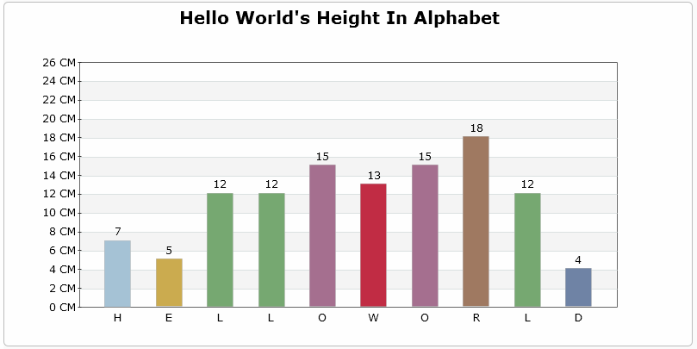

**4.代码说明**

//定义数据

var data = [

{name : 'H',value : 7,color:'#a5c2d5'},

{name : 'E',value : 5,color:'#cbab4f'},

{name : 'L',value : 12,color:'#76a871'},

{name : 'L',value : 12,color:'#76a871'},

{name : 'O',value : 15,color:'#a56f8f'},

{name : 'W',value : 13,color:'#c12c44'},

{name : 'O',value : 15,color:'#a56f8f'},

{name : 'R',value : 18,color:'#9f7961'},

{name : 'L',value : 12,color:'#76a871'},

{name : 'D',value : 4,color:'#6f83a5'}

];

$(function(){

var chart = new iChart.Column2D({

render : 'canvasDiv',//渲染的Dom目标,canvasDiv为Dom的ID

data: data,//绑定数据

title : 'Hello World\'s Height In Alphabet',//设置标题

width : 800,//设置宽度，默认单位为px

height : 400,//设置高度，默认单位为px

shadow:true,//激活阴影

shadow_color:'#c7c7c7',//设置阴影颜色

coordinate:{//配置自定义坐标轴

scale:[{//配置自定义值轴

position:'left',//配置左值轴

start_scale:0,//设置开始刻度为0

end_scale:26,//设置结束刻度为26

scale_space:2,//设置刻度间距

listeners:{//配置事件

parseText:function(t,x,y){//设置解析值轴文本

return {text:t+" cm"}

}

}

}]

}

});

//调用绘图方法开始绘图

chart.draw();

});

//Html代码

<div id='canvasDiv'></div>

**5.结束语**

本教程作为快速入门的向导，在本文档中所用到的配置属性，并不是图表中的全部属性，要配合[ichartjs API](http://www.ichartjs.com/docs/zh/)进行阅读可以达到事半功倍的效果。阅读完本教程可以基本掌握ichartjs的大致功能以及使用方式，要想达到随心所欲的境界还是要多多进行实例练习，组件中提供了大量的实例是学习ichartjs好的途径。

**6.相关资源**

1).[Hello World源代码](http://ichartjs.googlecode.com/files/helloworld-samples.zip)

2).[ichartjs入门简明教程v1.2.pdf](http://ichartjs.googlecode.com/files/ichartjs1.2%20User%20Guide%20Simplified%20Chinese.pdf)

3).[在线简易图表设计器](http://h5gallery.sinaapp.com/)